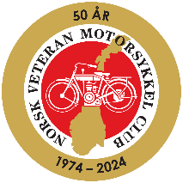**«På 2 hjul fra Lindesnes til Nordkapp»**

26.juni – 7. juli 2024

Etappe 4 av 12: Lørdag 29. juni Røste (v/Røros) - Øysand

Norsk Veteran Motorsykkel Club og Elverum/Våler mc-veteraner arrangerer jubileumsløpet "På 2 hjul fra Lindesnes - Nordkapp" 26.juni-7.juli 2024.

* Ingen formell påmelding, ingen deltakeravgift. Klistremerke deles ut.
* Alle kategorier sykler, gamle og nye, er velkommen til å delta. Man kan også delta med bil.
* Løpet er lagt opp som en stafett. Delta på de etappene som du ønsker.
* Deltakere bestiller selv mat og overnatting.
* Det er ingen følgebil eller teknisk service. Det forutsettes at den enkeltes forsikring dekker en evt. berging.
* Hver dagsetappe har en etappeansvarlig som kan kontaktes ved spørsmål.

**Facebook: «På 2 hjul Lindesnes-Nordkapp 26.juni-7.juni 2024». Meld din interesse på aktuell dagsetappe. Hjemmeside: nvmc.no**

**Overnatting Øysand:**

**Øysand Camping** [**https://oysandcamping.no**](https://oysandcamping.no) **Tlf: 72872415**

**Strandheimen Gjestehus** [**https://strandheimen.no**](https://strandheimen.no) **Tlf: 48105515**

**Sandmoen Bed & Breakfast** [**https://sandmoen.no**](https://sandmoen.no) **Tlf: 45511676**

**Quality Hotel Panorama** [**https://www.choicehotels.com/en-uk/norway/tiller/quality-inn-hotels/no001**](https://www.choicehotels.com/en-uk/norway/tiller/quality-inn-hotels/no001) **Tlf: 72900500**

Etappeansvarlig: Roger Bronken 91363186

|  |  |  |  |  |  |  |  |
| --- | --- | --- | --- | --- | --- | --- | --- |
| **Dato** | **Avreise** | **Fra** | **Til** | **Ant. km** | **Est. ank.** | **Veibeskrivelse** | **Merknad** |
| 29.06.2024 | 10:00 | Røste Camping | Joker Stugudal | 77 | 11:10 | Kjør inn til høyre på FV30. Etter ca. 18,5 km sving til høyre inn på FV564 og følg skiltingen til Glåmås. Ved Glåmås ta til høyre inn på FV 561 og følg skiltingen til Tydal/Brekken. Følg FV561 til du kommer til t-kryss med FV705 og ta til venstre og følg skiltingen til Tydal. Følg veien videre til du kommer til Stugudal. Sving inn til venstre på Joker Stugudal. | Kaffe /drivstoff |
| 11:45 | Joker Stugudal | Esso Selbu | 66 | 12:45 | Kjør ut fra Joker og følg FV705 vider mot nord til du kommer til Selbu. Sving inn til venstre på Esso Selbu. | Lunsj / Drivstoff |
| 14:00 | Esso Selbu | Shell Stav syd | 50 | 15:00 | Kjør ut fra stasjonen og ta til venstre inn på Selbuveien (FV705). Følg FV705 til Stjørdal/Hell (ca.35km) Følg skilting til E6 (Narvik/Trondheim/Stjørdal) og følg skilting videre til E6 mot Trondheim. Etter ca.14km på E6 sving av til høyre og inn på Shell Stav syd. | Kaffe/drivstoff |
|  | 15:30 | Shell Stav syd | Øysand Camping | 35 | 16:00 | Kjør ut fra stasjonen og følg E6 videre sydover ca. 30 km til Leinstrand og kjør inn på avkjøring 30 mot E39 Ålesund og Orkanger. Forsett på E39 og følg skilting til Øysand næringsfelt og camping. Kjør inn på Øysand camping. | Øysand er naturlig møteplass for deltakere fra nord-vestlandet |
| **SUM** | | | | **228** |  |  |  |

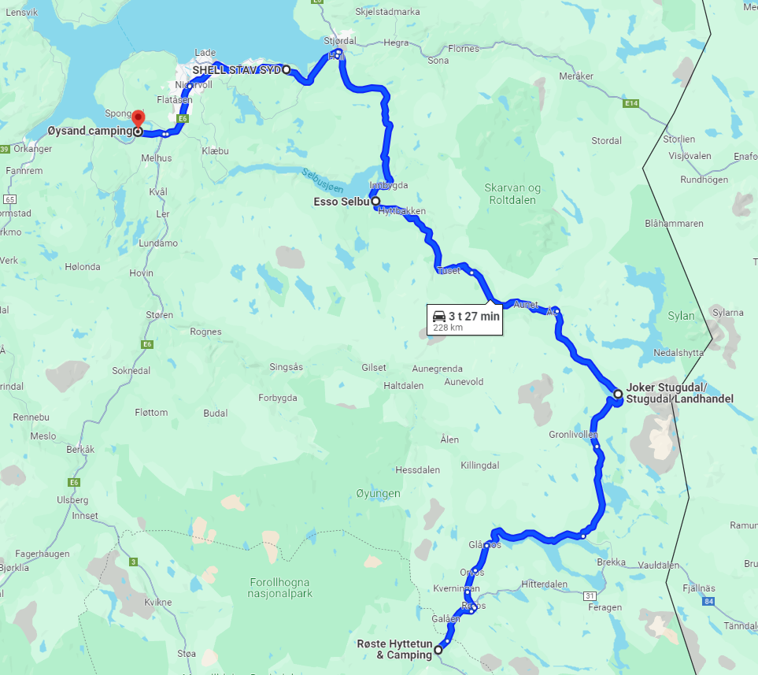

Figur 1 Oversiktskart Etappe 4